Квалификация «Повар; Кондитер»
Профессия «Повар, кондитер» – это специалист, занимающийся приготовлением пищи. Он знает, как определить качество продуктов, как их правильно хранить, сочетать и готовить. В процессе приготовления повар должен придерживаться рецептуры и рекомендованных технологий, но при необходимости он может проявить творческий подход и создать что-то своё.
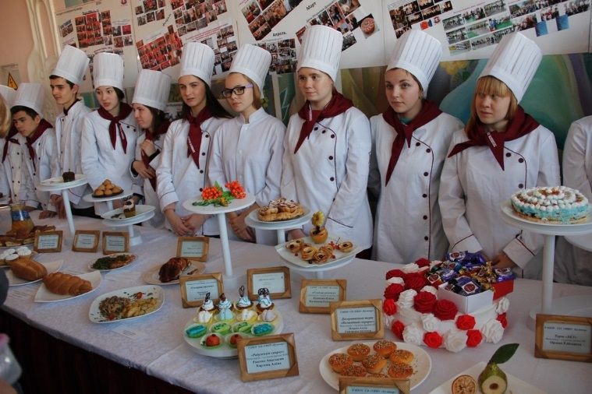 | Стать поваром – значит посвятить себя искусству, которое питает не только тело, но и душу. Это путешествие, полное открытий, экспериментов и, конечно же, радости от того, что ты можешь подарить людям незабываемые вкусовые ощущения. Повара – это волшебники на кухне, которые каждый день творят маленькие чудеса, делая нашу жизнь более яркой и вкусной.
В результате обучения по профессии «Повар, кондитер» студенты получат знания и практические навыки как по обще-профессиональным дисциплинам, так и по профессиональным модулям, а именно: приготовление и подготовка к реализации полуфабрикатов для блюд, кулинарных изделий разнообразного ассортимента; горячих блюд, кулинарных изделий, закусок; холодных блюд, кулинарных изделий, сладких блюд, десертов, напитков, хлебобулочных, мучных кондитерских изделий. | 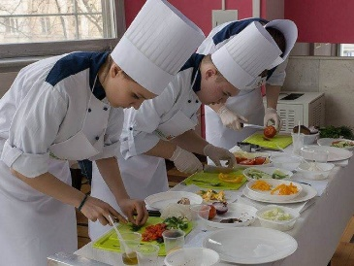
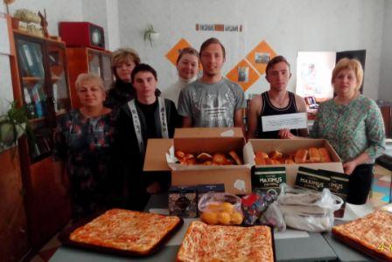 | Практические навыки студенты приобретают в специально оборудованной учебной лаборатории во время учебной практики.  Производственную практику студенты проходят на предприятиях Республики, с которыми техникум заключает договора на предоставление образовательных услуг и рабочих мест для прохождения производственной практики и дальнейшего трудоустройства.

